# C4.3 : Évaluer les indicateurs de suivi d’un projet et analyser les écarts

Comme je l’ai expliqué dans un document précédent, pour nous organiser au sein d’un groupe de travail (que ce soit pour le projet PHP ou le projet Java), nous avons construit un planning prévisionnel sous la forme d’un « **diagramme de Gantt** ». Celui-ci permet de :

* Maîtriser l'enchaînement des tâches, surtout lorsque certaines activités sont conduites en parallèle
* Connaître le délai de chaque étape clé
* Poser [des jalons](https://www.manager-go.com/gestion-de-projet/glossaire/jalon)pour valider les étapes
* Affecter et gérer les ressources (humaines, budgétaires, matérielles...)
* Visualiser les tâches à mener
* Suivre l’avancée du projet et le piloter au regard des délais planifiés de manière globale ou bien individuelle
* Estimer l'impact d'un retard sur la date de fin et les autres tâches

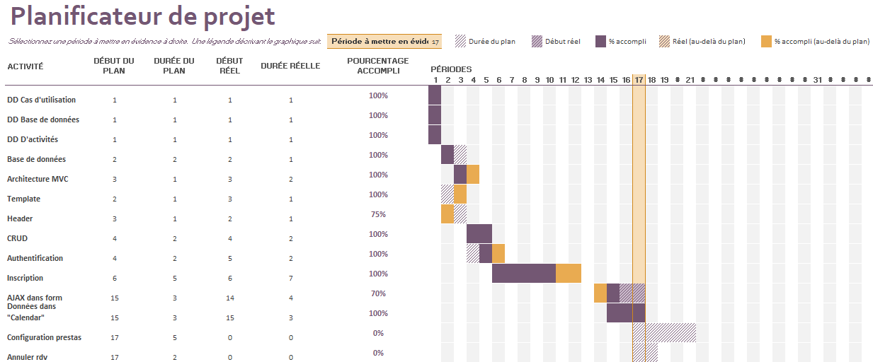

Exemple des premières tâches de notre planificateur de projet PHP

Notre planning nous à permis d’identifier les « **activités critiques** ».

Prenons l’exemple de la réalisation du « CRUD » (Create, read, update, delete : « *c’est un acronyme pour les façons dont on peut fonctionner sur des données stockées. C'est un moyen mnémotechnique pour les quatre fonctions de base du stockage persistant[1]*». Nous ne pouvions pas construire le CRUD de notre projet sans avoir au préalable construit la base de données et donc fait notre diagramme de base de données.

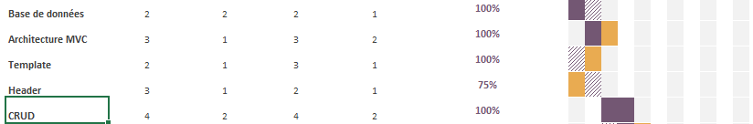

Exemple d’une tache critique dans notre planning « ProMED »

C’est la même chose dans le cas suivant, nous ne pouvions pas établir un profil « réel » sans avoir récupéré, au travers d’un formulaire, les éléments que nous devions mettre à disposition.



La récole des données et le profil patient, diagramme de Gantt

Contrairement aux « tâches critiques », nous avons pu définir des « tâches non-urgentes », n’impactant pas tout de suite notre travail d’équipe. Ces tâches ne dépendaient pas d’autres fonctions et pouvaient donc être faites plus tard. C’est le cas, par exemple, de la configuration des prestations pour les professionnels ainsi que l’annulation d’un rendez-vous :



1. Définition du « CRUD », https://developer.mozzila.org